Дети должны жить в мире красоты,
игры, сказки, музыки, рисунка,
фантазии, творчества.
Сухомлинский В. А.

Что означает слово «нетрадиционно»?
В словаре синонимов слово «нетрадиционно» обозначает: неординарно, своеобычно, на новый лад, неповторимо, индивидуально, самостоятельно, оригинально, нестандартно, своеобразно, по-новому, по-своему.
А что значит «нетрадиционное рисование»?
Это искусство изображать, не основываясь на традиции.
Дети с самого раннего возраста пытаются отразить свои впечатления об окружающем мире в своём изобразительном творчестве. В этом ребёнку помогают взрослые (педагоги). Рисование нетрадиционными способами – это увлекательная, завораживающая деятельность, которая удивляет и восхищает детей. Важную роль в развитии ребёнка играет развивающая среда. Поэтому, при организации предметно-развивающей среды учитывается, чтобы содержание носило развивающий характер, и было направлено на развитие творчества каждого ребёнка в соответствии с его индивидуальными возможностями, доступной и соответствующей возрастным особенностям детей. Необычные материалы и оригинальные техники привлекают детей тем, что здесь не присутствует слово «нельзя», можно рисовать, чем хочешь и как хочешь и даже можно придумать свою необычную технику. Дети ощущают незабываемые, положительные эмоции, а по эмоциям можно судить о настроении ребёнка, что его радует, что его огорчает.
Проведение занятий с использованием нетрадиционных техник рисования способствуют:
- развитию пространственного мышления;
- развитию мелкой моторики рук и тактильного восприятия;
- развитию творческих способностей, воображения и полёта фантазий;
- развитию памяти, внимания, усидчивости, учит думать и анализировать, соизмерять и сравнивать;
- развитию эстетического восприятия и эмоциональной отзывчивости;
- снятию детских страхов;
- развитию уверенности в своих силах;
- учит детей работать с разнообразным материалом.
Успех обучения нетрадиционным техникам во многом зависит от того, какие методы и приёмы использует педагог, чтобы донести до ребёнка определённое содержание, сформировать у него знания, умения, навыки. Во многом результат

работы ребёнка зависит от его заинтересованности, поэтому на занятии важно активизировать внимание ребёнка, побудить его к деятельности при помощи дополнительных стимулов.
Такими стимулами могут быть:
- игра, которая является основным видом деятельности детей;
- сюрпризный момент;
- просьба о помощи (дети никогда не откажутся помочь слабому);
- музыкальное сопровождение; и т.д.

Овладение нетрадиционной техникой изображения доставляет дошкольникам истинную радость. Они с удовольствием рисуют разные узоры не испытывая при этом трудностей. Дети смело берутся за художественные материалы, малышей не пугает их многообразие и перспектива самостоятельного выбора. Им доставляет огромное удовольствие сам процесс выполнения. Дети готовы многократно повторить то или иное действие. И чем лучше получается движение, тем с большим удовольствием они его повторяют, как бы демонстрируя свой успех, и радуются, привлекая внимание взрослого к своим достижениям.

Существует много техник нетрадиционного рисования. Их необычность состоит в том, что они позволяют детям быстро достичь желаемого результата, если овладение ими строиться с учетом специфики деятельности и возраста детей. Учитывая группы НПР детей, живущих в нашем доме ребёнка, я взяла те нетрадиционные техники рисования, с которыми детям интересней и легче справляться, и разделила их по-нарастающей (от более лёгких, к более сложным). Рисование нетрадиционными способами уже можно начинать с доизобразительного периода рисования. Такое рисование я провожу с каждым ребёнком индивидуально и во второй половине дня.

Так с детьми от 1,5 до 2 лет можно использовать:

- рисование пальчиками;
- рисование ладошками;
- рисование поролоном;
- кляксографию;

с детьми от 2 до 3 лет:

- рисование пробками;
- рисование штампом;

- оттиск смятой бумаги;
- рисование ватными палочками;
- карандаш – штамп;
- рисование способом – «тычка»;
- рисование на мокрой бумаге;

с детьми от 3 до 4 лет:

- рисование пластилином;
- пластилинография;
- рисование крупой, солью, чаем, кофе, и т.д.;
- рисование жидкими карандашами;
- разукрашивание предметов;
- рисование на воздушных шарах;
- объёмная аппликация.

Каждая из этих техник - это маленькая игра. Их использование позволяет детям, а особенно детям с ОВЗ, чувствовать себя раскованнее, смелее, непосредственнее, развивает воображение, дает полную свободу для самовыражения.

Как говорил В.А. Сухомлинский: “Истоки способностей и дарования детей на кончиках пальцев. От пальцев, образно говоря, идут тончайшие нити-ручейки, которые питает источник творческой мысли. Другими словами, чем больше мастерства в детской руке, тем умнее ребёнок”.

РИСОВАНИЕ ПАЛЬЧИКАМИ
Цель: развитие мелкой моторики рук, тактильных ощущений, уверенности, эмоций, ориентировки на листе бумаги.
Материал: гуашь, лист бумаги с изображением силуэта или без, салфетка.
Способ получения изображения: ребёнок опускает указательный палец в гуашь и наносит пятнышки, точки на листе бумаги 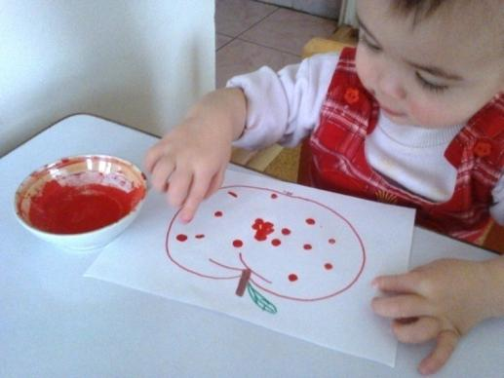
РИСОВАНИЕ ЛАДОШКАМИ
Цель: развитие тактильных ощущений, воображения, эмоций.
Материал: гуашь, цветная или белая бумага, салфетка.
Способ получения изображения: ребёнок обмакивает всю ладошку в краске, прислоняет её к листу бумаги (оставляя отпечаток), воспитатель дорисовывает детали рисунка.
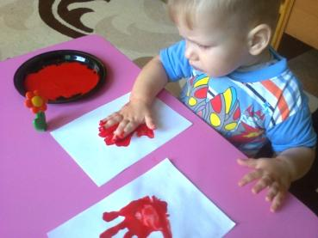

РИСОВАНИЕ ПОРОЛОНОМ
Цель: развитие мелкой моторики рук, ориентировки на листе бумаги, тактильных ощущений, эмоций.
Материал: баночка со штемпельной подушкой из тонкого поролона, пропитанная гуашью; лист бумаги с рисунком, нарисованным восковым карандашом; кусочек поролона, салфетка.
Способ получения изображения: ребёнок макает поролон в баночку со штемпельной подушкой и проводит по листу бумаги с лева на право, закрашивая изображение.
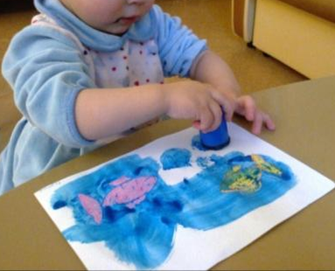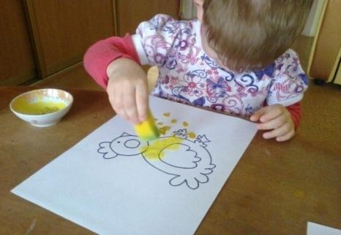

КЛЯКСОГРАФИЯ
Цель: развитие воображения, мышления, эмоций.
Материал: гуашь, цветной или чистый лист бумаги, салфетка.
Способ получения изображения: ребёнок макает один или несколько пальчиков в краску и хаотическими движениями руки наносит краску на лист бумаги. Воспитатель задаёт ребёнку вопросы: «На что похожа твоя клякса?» или «Что это?». После этого или обводит кляксу или дорисовывает сюжет. 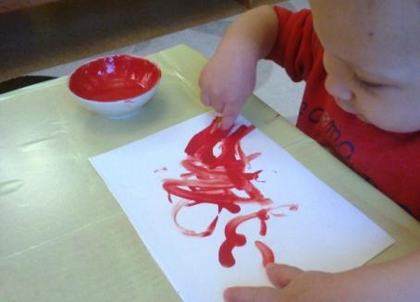

РИСОВАНИЕ ПРОБКАМИ
Цель: развитие мелкой моторики рук, воображения, ориентировки на листе бумаги, эмоций.
Материал: гуашь двух цветов, лист бумаги формата А4, пробки от тюбиков из-под крема или зубной пасты.
Способ получения изображения: ребёнок берёт пробку тремя пальчиками, обмакивает её в краску и оставляет отпечатки на листе бумаги.
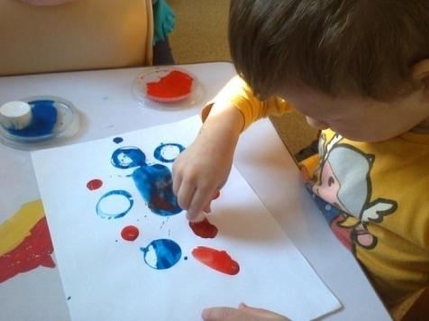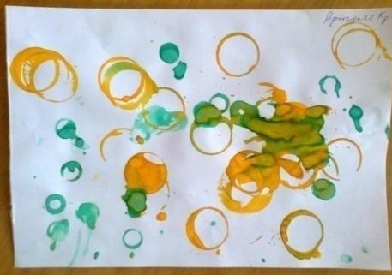

РИСОВАНИЕ ШТАМПОМ
Цель: развитие мелкой моторики рук, ориентировки на листе бумаги, воображения, мышления, эмоций.
Материал: гуашь, штампы, лист бумаги с контуром или без.
Способ нанесения изображения: ребёнок берёт тремя пальчиками фигурку штампа, обмакивает её в краску и оставляет отпечаток на листе бумаги. 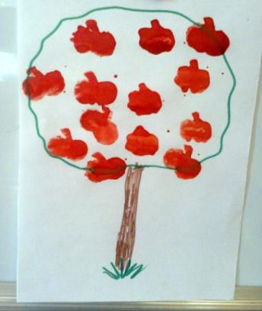
ОТТИСК СМЯТОЙ БУМАГОЙ
Цель: развитие воображения, цветовосприятия, ориентировки на листе бумаги, эмоций.
Материал: баночка со штемпельной подушкой, пропитанная гуашью; чистые листы бумаги; ненужные листочки бумаги или газеты.
Способы нанесения изображения: ребёнок сминает ненужный листок бумаги или газеты, делает из него комочек, обмакивает его в краску и делает отпечатки на чистом листе бумаги. Воспитатель спрашивает ребёнка: «Что ты нарисовал?» или «На что похоже?», после этого или обводит отпечаток или дорисовывает предмет.
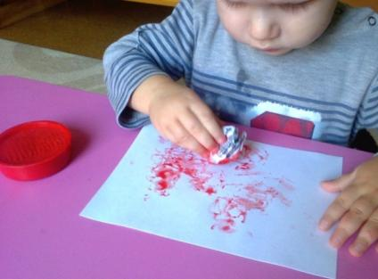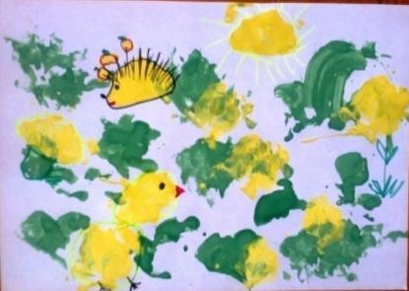

РИСОВАНИЕ ВАТНЫМИ ПАЛОЧКАМИ
Цель: развитие мелкой моторики рук, воображения, цветовосприятия, ориентировки на листе бумаги, эмоций.
Материал: ватные палочки; гуашь; вырезанные силуэты из бумаги.
Способ нанесения изображения: ребёнок макает конец ватной палочки в краску и методом тычка оставляет отпечаток на изображении.
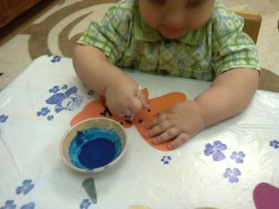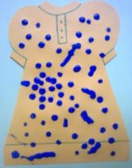
КАРАНДАШ – ШТАМП
Цель: развитие мелкой моторики рук, ориентировки на листе бумаги, воображения, эмоций.
Материал: гуашь; карандаш со стирательной резинкой на конце, обрезанной под углом 45⁰; лист бумаги с изображением.
Способ нанесения изображения: ребёнок берёт карандаш и резинкой обмакивает в краску, затем оставляет отпечаток на изображении.
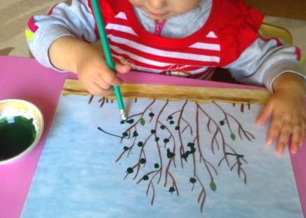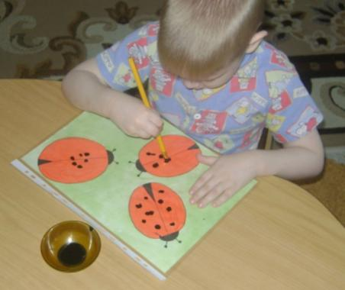
РИСОВАНИЕ СПОСОБОМ – «ТЫЧКА»
Цель: закрепление навыков рисования кистью и красками, развитие воображения, мышления, эмоций.
Материал: листок с нарисованным силуэтом, кисть с жёсткой щетиной, гуашь, баночка с водой.
Способ нанесения изображения: ребёнок, с помощью кисти, наносит краску на силуэт способом «тычка» (как будто тыкает в листок). 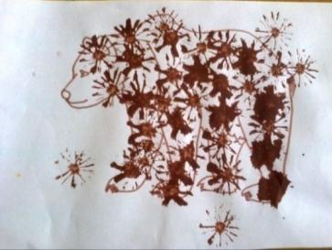
РИСОВАНИЕ НА МОКРОЙ БУМАГЕ
Цель: развитие воображения, цветовосприятия, эмоций, умение работать с красками.
Материал: гуашь, кисточки, мокрый лист бумаги.
Способ нанесения изображения: воспитатель смачивает чистый лист бумаги водой, ребёнок кисточкой с краской наносит пятна на лист.
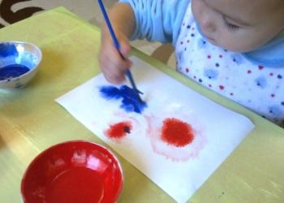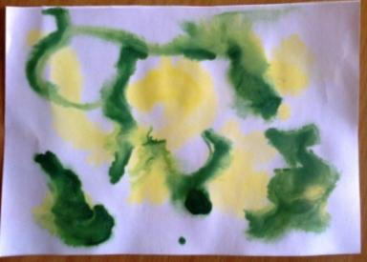

РИСОВАНИЕ ПЛАСТИЛИНОМ
Цель: закрепление навыков и умений, полученных на занятиях по лепке, закрепление основных цветов, развитие воображения, творчества, эмоций.
Материал: вырезанные из картона силуэты предметов, карандаш, пластилин.
Способ нанесения изображения: на силуэте из картона воспитатель рисует карандашом прямые линии, круги, точки. Ребёнок выбирает пластилин любого цвета, раскатывает из него палочки, делает колечки, шарики. Затем накладывает их на линии на силуэте и пальчиком слегка придавливает (сплющивает).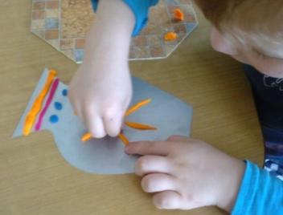 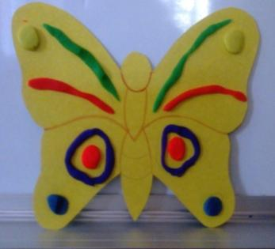

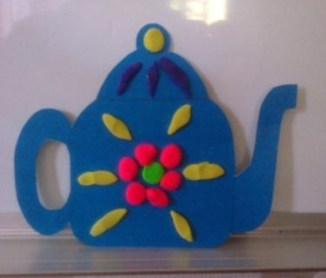

ПЛАСТИЛИНОГРАФИЯ
Цель: закрепление навыка – размазывание, основных цветов, развитие мышления, воображения, эмоций.
Материал: картинка с нарисованным силуэтом предмета, детали которого обозначены определённым цветом, пластилин.
Способ нанесения изображения: ребёнок рассматривает силуэт, говорит какого цвета детали. Затем, выбрав деталь, берёт пластилин того цвета, которым обозначена эта деталь и размазывает маленькие кусочки пластилина на этой детали («закрашивает»).
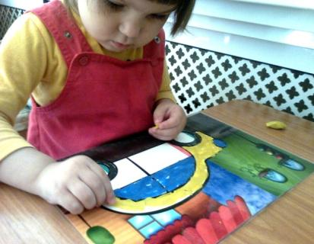

РИСОВАНИЕ КРУПОЙ, СОЛЬЮ, ЧАЕМ, КОФЕ И Т.Д
Цель: развитие мелкой моторики рук, тактильных ощущений, творчества, мышления, эмоций.
Материал: лист бумаги или картона с нарисованным силуэтом, какого либо предмета, клей, кисточка, сыпучий материал (чай, кофе, крупа и т.д.), в зависимости от нарисованного предмета.
Способ нанесения изображения: воспитатель намазывает силуэт клеем, ребёнок берёт щепотью или двумя пальчиками сыпучий материал и сыпет его на силуэт. Затем ждём несколько минут и лишнее убираем (ссыпаем в баночку).
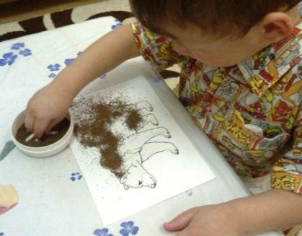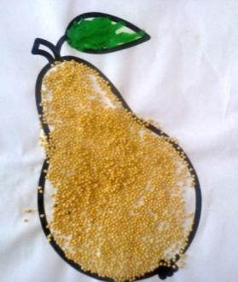
РИСОВАНИЕ ЖИДКИМИ КАРАНДАШАМИ
Цель: развитие творчества, восприятия цвета, воображения, эмоций.
Материал: вырезанные из цветного картона разные фигуры, жидкие карандаши.
Способ нанесения изображения: ребёнок с помощью жидких карандашей разного цвета наносит на фигуры из картона разные линии, колечки, точки.
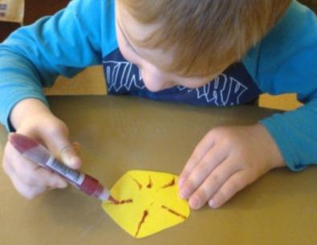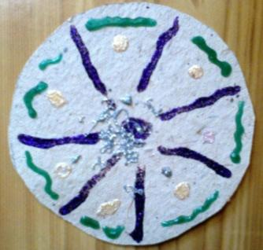

РАЗУКРАШИВАНИЕ ПРЕДМЕТОВ
Цель: умение работать с красками аккуратно, подбирать нужный цвет к окрашиваемому предмету, развитие мышления, творчества, эмоций.
Материал: фигурки, сделанные из гипса, солёного теста, природный материал, кисточки, гуашь разного цвета.
Способ разукрашивания: ребёнок берёт предмет (например – шишку), берёт краску нужного цвета (зелёного) и разукрашивает.
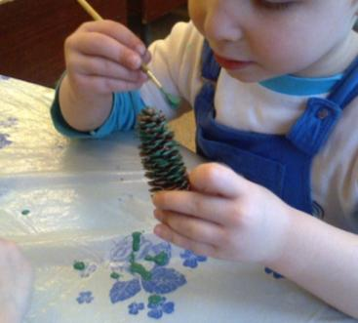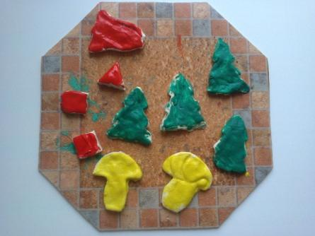

РИСОВАНИЕ НА ВОЗДУШНЫХ ШАРАХ
Цель: развитие воображения, творчества, эмоций.
Материал: надутые воздушные шарики, фломастеры.
Способ нанесения изображения: ребёнок рисует фломастером на воздушном шарике всё, что хочет.
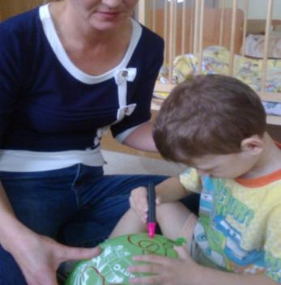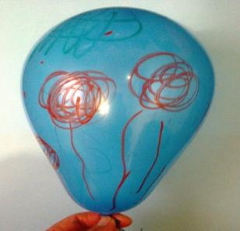
ОБЪЁМНАЯ АППЛИКАЦИЯ
Цель: закрепление знаний и умений, полученных на занятиях по изодеятельности, сенсорике, ознакомлению с окружающем, развитие мелкой моторики рук, воображения, мышления, творчества, эмоций.
Материал: эскиз предмета на листе формата А4, краски, кисточки, клей, сыпучий материал, вата, цветная бумага, пластилин.
Способ нанесения изображения: Материал подбирается по тематике. (Если берём снеговика – то можно клеить либо, вату либо соль, морковку и ведро сделать из пластилина; если берём грушу - то можно клеить пшено, а листик сделать из пластилина; если берём цыплёнка – то либо пшено, либо закрашиваем жёлтой краской при помощи поролона, зёрнышки из пластилина, и т.д.).
